Mnożenie macierzy:

x₁
...
x_{n}
stan
automatu

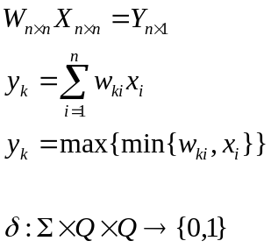
tabela
funkcji przejścia

y₁
...
y_{n}
kolejny
stan
automatu
w₁₁ | ... | w_{1n}
...
w_{n1}

0
0, 1
q
q₀
q_{R}

1

q₁

0, 1

Wartościami funkcji przejścia są stany.
Tabelkę przejścia można zdekomponować do n tabelek przejścia, gdzie n to liczność alfabetu.

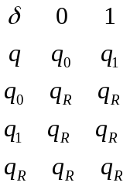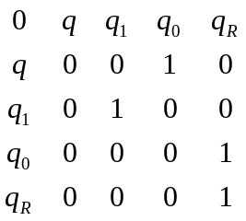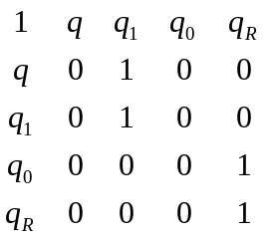

Automat deterministyczny w każdym wierszu tabeli przejścia będzie miał tylko jedną jedynkę.
Automat niedeterministyczny może mieć w wierszu więcej niż jedną jedynkę.

Obliczeniem automatu będzie ciąg: stan symbol stan symbol..., np. 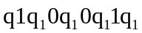 dla wyrazu wejściowego 1001

Obliczenie możemy przedstawić też jako 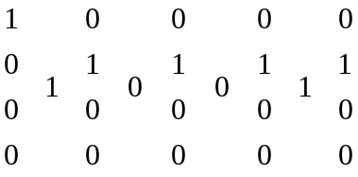

Problem klasyfikacji / rozpoznawania wzorca

Zbudowany automat przetwarzać będzie cechy, nie obraz. Cechy rozpoznawania liter pisanych, które będą służyć do klasyfikacji to np.:
- proporcja wysokości do szerokości
- projekcje (maksimum z ilości zaciemnionych pikseli w poziomie / pionie)
- położenie maksimum projekcji

Klasyfikator:
- Budujemy zbiór uczący i testowy zawierający pewną liczbę wystąpień (kopii) symbolu np. A. Początkowo losowo generujemy wartości średnie i zaburzamy je rozkładem jednorodnym. Każda kopia reprezentowana jest za pomocą wektora cech. Wartości w wektorze muszą być znormalizowane, najlepiej z zakresu [0, 1].
- Wartości cech dzielimy na przedziały i każdemu z przedziałów przypisujemy opis, np. literkę. Zbiór cech stanie się wtedy zbiorem symboli, a każda klasa zbiorem słów (będzie tworzyć język).
- Automat liczący będzie miał tyle stanów, ile jest klas. Między pewnymi stanami będą przejścia. Obliczenie automatu dla symbolu zakończy się w klasie, do której go zaklasyfikujemy.
- Początkowo budujemy automat deterministyczny, póżniej niedeterministyczny z odrzucaniem elementów obcych. Automat wskazywać będzie symbole obce za pomocą dodatkowego stanu.
- Losujemy konfigurację automatu i podajemy do PSO funkcję błędu jako funkcję celu, którą będziemy optymalizować. Funkcja błędu przyjmuje wartość 0 jeśli element wejściowy został zaklasyfikowany poprawnie i 1 wpp.
- Liczymy odległość elementu wejściowego x od zbioru uczącego (metryką euklidesową).
- Wybieramy z wektora k elementów o najkrótszej odległości.
- Zaliczamy x do klasy, która ma najwięcej reprezentantów k elementów. Dla k = 1 zaliczamy x do klasy, w której jest najbliższy sąsiad. Zazwyczaj przyjmujemy k = 5.

Celem jest zminimalizowanie błedu klasyfikatora. Do minimalizacji posłuży nam heurystyka PSO - optymalizacji metodą roju cząstek.

